Niepubliczne Przedszkole Językowe RED BUS KIDS w Hajnówce
nauczyciel: Dominika Tryk
czas realizacji: kwiecień- czerwiec 2015 r.
grupa wiekowa: 3-latki

Temat: Rower
Cele:
- poznawanie różnych rodzajów rowerów,
- rozwijanie umiejętności formułowania pytań,
- rozwijanie umiejętności współpracy w grupie,
- zachęcanie do aktywnego spędzania wolnego czasu.

Etap I
Na pierwszym etapie naszej przygody z projektem, zaskoczeniem okazał się być już sam temat. W planach miałam bowiem projekt pt. „Owady”, jednak ostatecznie zrezygnowałam ze swojego pomysłu, gdyż inicjatywę spontanicznie przejęły dzieci. Niedawno rozpoczęła się wiosna, więc głównym tematem dyskusji stały się „odkurzane” po zimie rowery. Dzieci wymieniały się doświadczeniami związanymi z jazdą na rowerze, rozmawiały na temat wyglądu swoich jednośladów, posiadanych akcesoriów rowerowych itd. W domu naszkicowałam pomocniczą siatkę wstępną, szukałam materiałów pomocniczych, ustalałam wymogi dydaktyczne, próbowałam przewidzieć ewentualne pytania oraz przemyślałam wizytę u eksperta. Następnie przeprowadziłam zajęcia początkowe, w których nawiązałam do aktualnych rozmów dzieci. Zapytałam, czy wiedzą, że istnieje wiele rodzajów rowerów i czy chciałyby się więcej na ten temat dowiedzieć. Odpowiedź była twierdząca, w związku z czym zaproponowałam zebranie dotychczasowej wiedzy dzieci o rowerach na dużej kartce z brystolu. Na środku napisałam wyraz „ROWER”, a pod spodem wykonałam jego schematyczny rysunek. Dzieci wymieniały swoje pomysły, a ja zapisywałam je na kartce. Tak wyglądała nasza siatka wstępna:
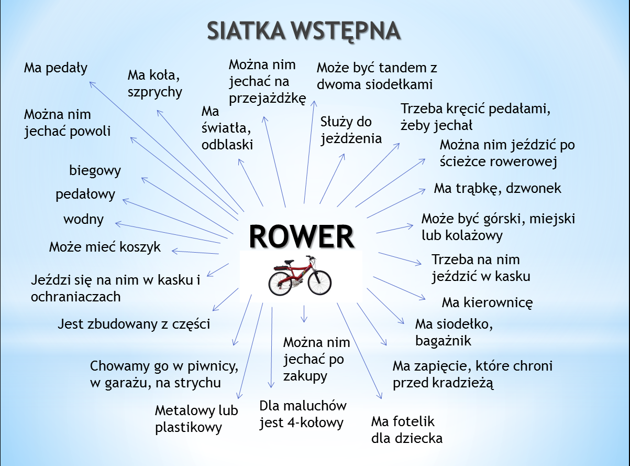

Po stworzeniu siatki zapytałam dzieci, czego jeszcze chciałyby się dowiedzieć na temat rowerów i kto mógłby im w tym pomóc. Zaskoczyły mnie swoją błyskotliwością, niemal od razu proponując wizytę w sklepie z rowerami. Nasze pytania do eksperta wyglądały następująco:
- Czy każdy rower ma siodełko?
- Skąd w sklepie wzięły się rowery?
- Jak wyglądał pierwszy na świecie rower?
- Czy rowery mają zimowe opony?
- Czy wszystkie rowery mają kierownicę?
Tego samego dnia zapytałam dzieci, co sądzą o pomyśle stworzenia specjalnego „kącika rowerowego”, w którym gromadzilibyśmy przynoszone przez dzieci części od rowerów. Dzieci zareagowały entuzjastycznie i w czasie trwania projektu, z pełnym zaangażowaniem własnym, jak i swoich rodziców, przynosiły mnóstwo rekwizytów (m.in. kierownicę, kaski, pedały, różnorodne dzwonki, trąbki, ramę rowerową, fotelik itp.). Osoba, która przynosiła dany przedmiot prezentowała go przed grupą - każdy miał okazję go dotknąć, wypróbować, po czym dzieliliśmy się swoimi spostrzeżeniami na jego temat.

Etap II
Na etapie drugim nastąpiła realizacja projektu, opierająca się głównie na aktywności badawczej. W tym miejscu przygotowywałyśmy wraz z koleżankami wizytę u eksperta – umawiałyśmy konkretną datę i godzinę wizyty w sklepie rowerowym, omawiałyśmy kwestię zachowania bezpieczeństwa w terenie. Poza tym opracowałyśmy schemat dalszego postępowania, w tym m.in. sposoby utrwalenia i wykorzystania nabytej w w/w sklepie wiedzy, sposób rozrysowania siatki końcowej oraz debatowałyśmy nad pomysłem podsumowującym nasz projekt.
Wizyta u eksperta była dużym wydarzeniem. Przed wyjściem przypomnieliśmy sobie pytania, które mieliśmy zadać na miejscu (wcześniej przepisałam je na mniejszą kartkę). W sklepie dzieci były bardzo aktywne. Zadawały mnóstwo pytań pani sprzedającej rowery, wskazywały części rowerowe wypowiadane przez nauczycielki, a nawet wypróbowywały sprzęt. Na koniec otrzymały od właścicielki sklepu naklejki oraz odblaski.
Po powrocie z zajęć terenowych stworzyliśmy pracę plastyczną pt. „Na rowerze”, a dzieci bez trudu nazywały poszczególne części jednośladów znajdujące się na ich pracach. W kolejnych dniach omawialiśmy oraz wypróbowywaliśmy rekwizyty znajdujące się w naszym „kąciku rowerowym”. Przedstawiłam dzieciom w formie graficznej ewolucję rowerową zapoczątkowaną przez pierwowzór współczesnego roweru, o który wcześniej pytały. Rozmawialiśmy także o rodzajach rowerów oraz porównywaliśmy zaparkowane w sali dwa modele - duży i mały. Następnie, w celu podsumowania, stworzyliśmy siatkę końcową:
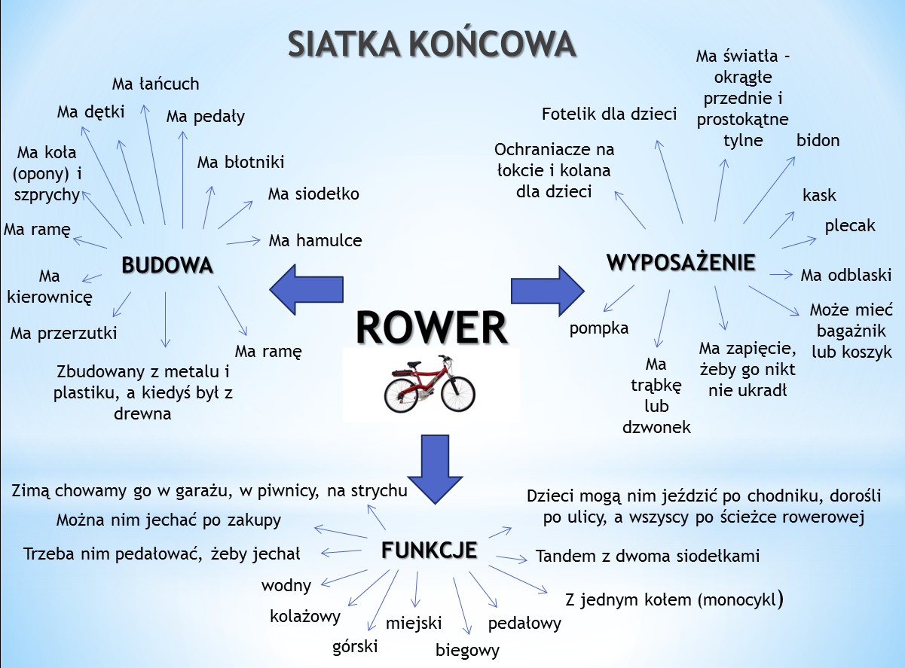
Nasza wiedza była uporządkowana, wzbogacona o nowe zagadnienia oraz doświadczenia. Na koniec wykonaliśmy grupową pracę plastyczną pt. „Mój wymarzony rower”. Wszyscy byli bardzo zaangażowani w tworzenie wspólnego obrazu w dużym formacie.
Etap III
W ramach podsumowania zdecydowałyśmy się zorganizowanie rajdu rowerowego. Rodzice brali aktywny udział w przygotowaniach całego projektu i tym razem również nas nie zawiedli – frekwencja wynosiła 19/20 osób. O umówionej godzinie rodzice czekali pod przedszkolem z przygotowanym dla swojego dziecka fotelikiem przymocowanym do bagażnika. Długość trasy wynosiła 3km. Uwieńczeniem naszego rajdu były zabawy na podmiejskim placu zabaw oraz zorganizowane przez jednego z tatusiów ognisko umożliwiające dzieciom, jak i rodzicom, zasłużoną przekąskę. Wszyscy uczestnicy tej wyprawy wspominają ją do dziś z rozrzewnieniem.

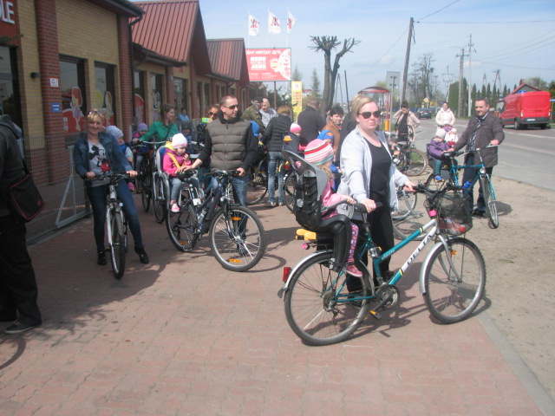

Metodę projektu polecam wszystkim nauczycielom. Myślę, że jest to wielka przygoda zarówno dla dzieci, jak i dorosłych. Ma ona mnóstwo zalet, wad nie zaobserwowałam. Radzę spróbować pracy tą metodą, żeby samemu móc przekonać się, jaką siłę i radość daje możliwość wspólnego doświadczania i odkrywania.

